Potvrzení objednávky číslo |  |  |  |  |  |  |  |  | OD1704571
Číslo dokladu:  Referent: |  |  |  |  |  | Datum potvrzení: 22.11.2017  Navržený termín plnění:
Dodavatel:  *)  GergeProof  GenePtoot a... / |  |  |  |  |  | Odběratel:  Zdravotní ústav se sídlem v Ustí nad Labem  Sídlo: Moskevská 1531/15, 400 Ol Ústí nad Labem  IČ 71009361 DIČ cz71009361  Místo plnění:
Platební údaje: |  |  |  |  |  |  | Obchodní údaje:
Zůsob úhrady: | Bankovním převodem na základě daňového dokladu |  |  |  |  |  | Způsob dodání:
Splatnost: | Do 14 DUZP |  | dnů od |  |  |  | Smluvnípokuta za pozdní dodání:
Urok z prodlení: | S 2 nař. vl. 351/2013 Sb. |  |  |  |  |  | Ostatní:
Cena:  *) |  | bez DPH (Kč) |  |  | sazba DPH c/o) |  |  | DPH (Kč) |  |  |  | s DPH (Kč)
 |  | 60000,00 |  |  |  |  |  |  |  | 12600,00 |  | 72600,00
Akceptujeme objednávku v souladu s ustanovením S 1740 zákona č. 89/2012 Sb. s doplněním podstatně neměnícím podmínky objednávky.
Bereme na vědomí a souhlasíme s uveřejněním smlouvy (s hodnotou nad 50 tis Kč) v re istru smluv zřízeném
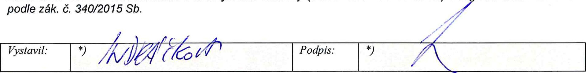
*/) Podbarvená pole k povinnému vyplnění
Stránka l z 1

